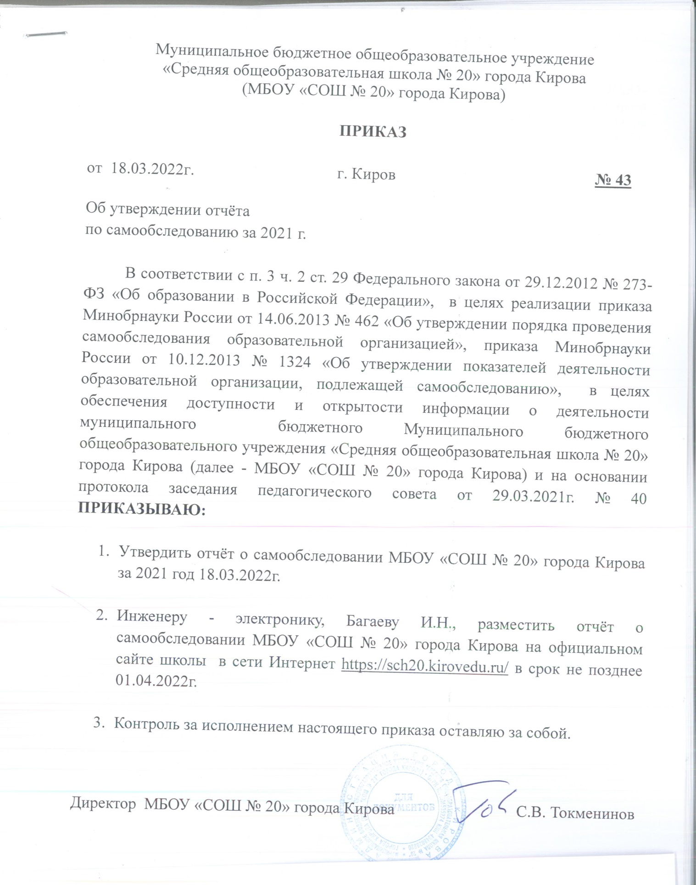
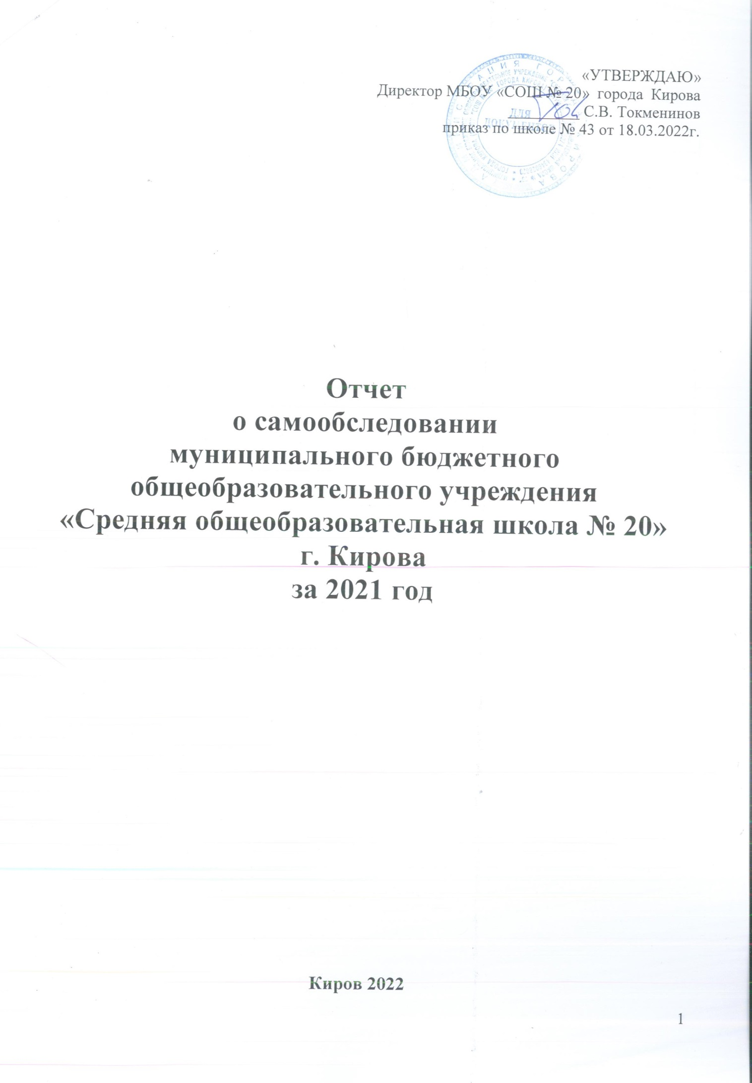

Состав комиссии, проводившей самообследование

ФИО | должность
Токменинов С.В. | директор
Журавлева О.В. | председатель Управляющего совета школы
Прозорова Ю.В. | главный бухгалтер
Емелева Н.Н. | заместитель директора по УВР
Михеева Е.И. | заместитель директора по УВР
Сысолятина О.В. | заместитель директора по ВР
Юдникова Н.Б. | заместитель директора по УВР
Бабкина Е.В. | заместитель директора по УВР
Малахова Е.А. | заместитель директора по АХР
Шевнина М.В. | библиотекарь
Верхорубова И.С. | педагог-психолог
Ончурова К.В. | логопед
Панагушина В.М. | социальный педагог

Отчет рассмотрен на заседании педагогического совета муниципального бюджетного общеобразовательного учреждения «Средняя общеобразовательная школа №20» города Кирова 18 марта 2022 г., приказ № 43 от 18.03.2022г.

Структура отчета о самообследовании:
1. Аналитическая часть
1.1 Организационно-правовое обеспечение деятельности образовательного учреждения
2. Результаты анализа, оценка образовательной деятельности:
2.1. структура образовательного учреждения и система управления;
2.2. содержание и качество подготовки обучающихся;
2.3. организация учебного процесса;
2.4. востребованность выпускников;
2.5. качество кадрового обеспечения;
2.6. качество учебно-методического, библиотечно - информационного обеспечения;
2.7. материально-техническая база;
2.8. внутренняя система оценки качества образования;
2.9. анализ показателей деятельности организации.

Процедуру самообследования муниципального бюджетного общеобразовательного учреждения «Средняя общеобразовательная школа №20» города Кирова (далее – Школа) регулируют следующие нормативные документы:
- Федеральный закон от 29.12.2012 № 273-ФЗ «Об образовании в Российской Федерации»: статья 28 «Компетенция, права, обязанности и ответственность образовательной организации»; статья 29 «Информационная открытость образовательной организации».
- Приказ Министерства образования и науки Российской Федерации от 14.06.2013 № 462 «Об утверждении Порядка проведения самообследования образовательной организацией»;
- Постановление Правительства Российской Федерации от 20.10.2021 № 1802 «Об утверждении Правил размещения на официальном сайте образовательной организации в информационно-телекоммуникационной сети «Интернет» и обновления информации об образовательной организации, а также о признании утратившими силу нектороых актов и отдельных положений некоторых актов Правительства Российской Федерации»;
- Приказ Министерства образования и науки Российской Федерации (Минобрнауки России) от 10 декабря 2013 г. N 1324 "Об утверждении показателей деятельности образовательной организации, подлежащей самообследованию";

Приказ Министерства образования и науки Российской Федерации от 14.12.2017 г. № 1218 "О внесении изменений в Порядок проведения самообследования образовательной организации, утвержденный приказом Министерства образования и науки Российской Федерации от 14 июня 2013 г. № 462"
На уровне образовательной организации процедуру проведения самообследования определяет «Положение о проведении самообследования в МБОУ «СОШ №20» города Кирова» (приказ от 01.04.2020г. № 68/1)
Цель проведения самообследования: обеспечение доступности и открытости информации о деятельности Школы.
В процессе самообследования проанализированы:
- образовательная деятельность Школы;
- система управления Школы;
- содержание и качество подготовки обучающихся Школы;
- распределение выпускников Школы;
- организация учебного процесса Школы;
- качество кадрового, учебно-методического, библиотечно-информационного обеспечения и материально-технической базы Школы;
- внутренняя система оценки качества образования Школы;
- показатели деятельности Школы.

Самообследование проводится ежегодно администрацией школы. Самообследование проводится в форме анализа.

1. Аналитическая часть
Муниципальное бюджетное общеобразовательное учреждение «Средняя общеобразовательная школа № 20» города Кирова (далее – Школа) является муниципальной гражданской светской некоммерческой общеобразовательной организацией.
Основной целью образовательной деятельности Школы является реализация образовательных программ начального общего, основного общего и среднего общего образования.
Основная образовательная программа школы определяет содержание и организацию образовательного процесса на уровне начального, основного, среднего общего образования и направлена на формирование общей культуры, духовно-нравственного, социального, личностного и интеллектуального развития обучающихся, создание основы для самостоятельной реализации учебной деятельности, обеспечивающей социальную успешность, развитие творческих способностей, саморазвитие и самосовершенствование, сохранение и укрепление здоровья обучающихся.

Принципами образовательной политики являются следующие:
- демократизация (сотрудничество педагогов и обучающихся, обучающихся друг с другом, педагогов и родителей);
- гуманизация (личностно-ориентированная педагогика, направленная на удовлетворение образовательных потребностей учащихся, их родителей, на выявление и развитие способностей каждого ученика, и одновременно обеспечивающая базовый стандарт образования);
- дифференциация (учет учебных, интеллектуальных и психологических особенностей учеников, их профессиональных склонностей);
- индивидуализация (создание индивидуальной образовательной программы для каждого школьника в перспективе);
- оптимизация процесса реального развития детей через интеграцию общего и дополнительного образования.

1.1. Организационно-правовое обеспечение деятельности образовательного учреждения
Устав образовательного учреждения
Утвержден Постановлением администрации города Кирова от 25.07.2014 г. № 3079- П
Юридический адрес и фактический адрес Школы: 610002, г. Киров, ул. Милицейская, д. 50.
Документы, на основании которых осуществляет свою деятельность ОУ:
а) лицензия на осуществление образовательной деятельности по указанным в приложении образовательным программам: № 0011 от 07 мая 2013 года, срок действия лицензии: бессрочно.
МБОУ «СОШ №20» г. Кирова имеет лицензию на право ведения образовательной деятельности по следующим образовательным программам:
- Основная общеобразовательная программа начального общего образования
- Основная общеобразовательная программа основного общего образования
- Основная общеобразовательная программа среднего общего образования
- Дополнительное образование детей и взрослых
б) свидетельство о государственной аккредитации№ 155 от 23 мая 2013 г.
Свидетельство действительно по 24 мая 2023 года.
Учредитель
Учредителем Школы является муниципальное образование «Город Киров». Функции и полномочия Учредителя от имени муниципального образования «Город Киров» осуществляет администрация города Кирова (администрация муниципального образования «Город Киров»).
При этом функции и полномочия Учредителя в области формирования муниципального задания и финансового обеспечения его выполнения осуществляет департамент образования администрации города Кирова.
Местонахождение Учредителя: Киров, ул. Воровского, 39 тел. (8332) 48-00-00
адрес сайта в сети Интернет: http://www.admkirov.ru
Школа является юридическим лицом, имеет самостоятельный баланс и осуществляет бухгалтерский учет.
Школа имеет печать установленного образца, круглую печать для документов, штампы, бланки и вывеску со своим наименованием.
Локальные акты, регламентирующие деятельность ОУ:
- Программа развития
- Порядок приема и перевода обучающихся
- Положение о промежуточной аттестации обучающихся
- Правила внутреннего распорядка обучающихся
- Правила внутреннего трудового распорядка
- Положение о ликвидации академической задолженности
- Положение об организации получения образования обучающимися с ограниченными возможностями здоровья
- Положение об индивидуальном учебном плане
- Положение о логопедической помощи обучающимся
- Положение о школьном психолого-педагогическом консилиуме
- Правила внутреннего распорядка обучающихся МБОУ "СОШ № 20" города Кирова
- Положение о внешнем виде учащихся
- Положение о запрете курения в здании школы и на прилегающей территории
- Положение о порядке использования на территории школы персональных устройств, имеющих возможность выхода в интернет
- Положение о порядке перевода отчисления и восстановления обучающихся
- Положение о порядке оформления, возникновения, приостановления и прекращения образовательных отношений
- Положение о семейном обучении
- Положение о дистанционном обучении
- Формы, периодичность и порядок текущего контроля успеваемости и промежуточной аттестации
- Положение о порядке оценивания и проведения защиты индивидуальных творческих проектов 9 и 11кл.
- Положение о внеурочной деятельности 1-4кл.
- Положение о внеурочной деятельности 5-9кл.
- другие

Образовательная программа
В школе разработана и введена в действие образовательная программа ОУ, которая является нормативным документом, определяющим цели МБОУ «СОШ №20» города Кирова, характеризующим содержание образования, особенности организации образовательного процесса, учитывающих образовательные потребности, возможности и особенности развития обучающихся, их родителей, общественности и социума.
Образовательная программа МБОУ «СОШ №20» города Кирова состоит из:
- Образовательная программа начального общего образования на основе ФГОС НОО;
- Образовательная программа основного общего образования на основе ФГОС ООО;
- Образовательная программа среднего общего образования на основе ФГОС СОО

2. Результаты анализа, оценка образовательной деятельности:
2.1. Структура образовательного учреждения и система управления.
Управление образовательной организацией осуществляется в соответствии с федеральными законами и иными нормативными правовыми актами, Уставом образовательного учреждения на принципах единоначалия и самоуправления. Административные обязанности распределены согласно Уставу, штатному расписанию. Функциональные обязанности четко распределены согласно квалификационным характеристикам.

ФИО | Административная должность
Токменинов Сергей Владиславович | директор
Емелева Наталья Николаевна | заместитель директора по УВР
Михеева Елена Ивановна | заместитель директора по УВР
Сысолятина Оксана Владимировна | заместитель директора по ВР
Юдникова Наталья Борисовна. | заместитель директора по УВР
Малахова Елена Анатольевна | заместитель директора по АХР
Прозорова Юлия Владимировна | Главный бухгалтер

Общее управление школой осуществляет директор Токменинов Сергей Владиславович в соответствии с действующим законодательством. Основной функцией является осуществление оперативного руководства деятельностью образовательной организации, управление жизнедеятельностью, координация действий всех участников образовательного процесса через Педагогический совет, Управляющий Совет школы, родительские комитеты классов, ученическое самоуправление.
Заместители директора осуществляют оперативное управление образовательным процессом: выполняют информационную, оценочно-аналитическую, планово-прогностическую, организационно-исполнительскую, мотивационную, контрольно-регулировочную функции.
Высшие коллегиальные органы управления образовательным учреждением:
- Педагогический совет.
- Управляющий совет школы
- Общее собрание работников.
Вывод: структура управления соответствует поставленным перед Школой образовательным целям и задачам. Организация управления образовательного учреждения соответствует уставным требованиям.

2.2. Содержание и качество подготовки обучающихся.
МБОУ «СОШ №20» города Кирова – образовательное учреждение, реализующее общеобразовательную программу, которая включает начальное общее, основное общее, среднее общее образование, программу воспитательной работы, программу внеурочной деятельности. Все программы образуют целостную систему, основанную на принципах непрерывности, преемственности, личностной ориентации участников образовательного процесса.
Ключевые направления деятельности педагогического коллектива:
1. Соответствие и обновление образовательных стандартов
2. Развитие системы поддержки талантливых детей.
3. Развитие учительского потенциала.
4. Обеспечение условий для развития здоровья детей.
5. Современная инфраструктура.
6. Совершенствование материально-технической базы.
7. Создание условий для реализации гражданами РФ гарантированного государством права на получение общедоступного и бесплатного общего образования всех ступеней.

Образовательный процесс в МБОУ «СОШ №20» города Кирова является гибким, ориентирующимся на новые образовательные потребности, его можно представить как систему педагогических действий, соответствующих поставленным целям.
В соответствии с особенностями детей, пожеланиями родителей и согласно профессиональной квалификации учителей осуществляется освоение образовательных программ на всех уровнях:
- начальная школа - «Школа России»; «Перспективная начальная школа»
- основная школа - предпрофильная подготовка обучающихся осуществляется через внеурочную деятельность;
- средняя школа – профильное обучение (10-е классы – универсальный профиль, 11-е – универсальный профиль) .
Уровень образовательных программ отвечает государственным требованиям, предъявляемым к образовательным учреждениям, деятельность которых регламентируется Законом « Об образовании в РФ».
Образовательное учреждение осуществляет образовательный процесс по образовательным программам, в соответствии с Уставом:
− I уровень – программа начального общего образования (нормативный срок освоения - 4 года);
- адаптированная основная образовательная программа для обучающихся с ОВЗ (нормативный срок освоения – 5 лет);
− II уровень – программа основного общего образования (нормативный срок освоения – 5 лет);
− III уровень – среднее общее образование (нормативный срок освоения 2 года).
Выбор программ осуществляется исходя из основного концептуального подхода школы - обеспечение учеников знаниями, максимально соответствующими ФГОС НОО, ФГОС ООО, ФГОС СОО.
Для получения школьниками знаний, максимально соответствующих их способностям, возможностям, интересам, в школе были организованы занятия внеурочной деятельности, элективные курсы, спортивные секции.
С целью учета качественных образовательных изменений у обучающихся педагогами проводился мониторинг знаний и умений учащихся. Результаты мониторинга учитывались в организации работы с детьми, в частности при подготовке к итоговой аттестации.
По итогам года аттестовано 1220 (100%) учащихся. Процент успеваемости составил 97,5%. Качество знаний – 52,6 %.
В разрезе прошлых лет наблюдается следующая динамика качества обучения обучащихся школы:

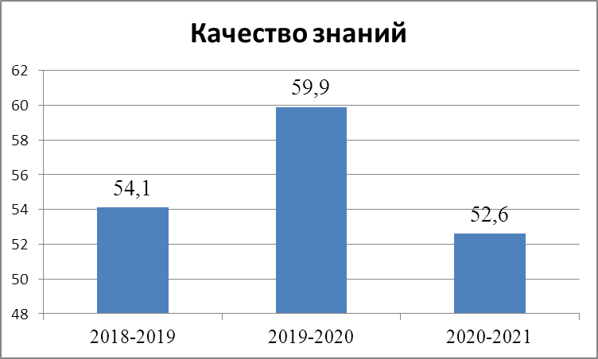

Результаты окончания основной школы выпускниками 9-х классов:

Анализ результатов ОГЭ в 9 классах.

В 2021 году из 127 выпускников 9-х классов были допущены 126. В связи с ограничительными мерами девятиклассники должны сдать только два обязательных экзамена. Дети с ОВЗ и дети-инвалиды могут сдать один экзамен на выбор либо в форме ОГЭ, либо в форме ГВЭ.

Почти все выпускники сдавали 2 обязательных экзамена в форме ОГЭ. Результаты всех экзаменов влияют на аттестат. двое обучающихся сдавали только математику. Одна обучающаяся сдавала в форме ГВЭ экзамен только по русскому языку. Для нее был организован ППЭ на дому.

Двое обучающихся нарушили правила поведения во время экзамена и решением ГЭК их результаты были аннулированы.

В 2019-2020 году сдача экзаменов вследствие ограничительных мер была отменена, поэтому итоги в таблице представлены в сравнении с позапрошлым годом.
Предмет | 2018-2019 |  |  | 2020-2021
 | сдавали | не справились % | качество % | сдавали | не справились % | качество %
Математика (ОГЭ) | 131 | 16,79 (22 чел) | 43,51 | 124 | 19,4 (24чел) | 41,13
Русский язык (ОГЭ) | 131 | 3,1 (4 человека) | 65,65 | 122 | 3,3 (4 чел) | 72,95
Математика (ГВЭ) | 1 | 0 | 0 | - | - | -
Русский язык (ГВЭ) | 2 | 0 | 50 | 1 | 0 | 100
Литература | 2 | 50 (1чел) | 50 | - | - | -
Обществознание | 91 | 13,2 (12 человек) | 34,07 | - | - | -
Химия | 13 | 0 | 50 | - | - | -
Информатика и ИКТ | 51 | 11,76 (6 человек) | 47,06 | - | - | -
Английский язык | 14 | 0 | 57,1 | - | - | -
География | 20 | 0 | 89,47 | - | - | -
История | 8 | 0 | 75 | - | - | -
Биология | 49 | 6,12 (3 чел) | 32,65 | - | - | -
Физика | 13 | 15,38 (2 человека) | 23,08 | - | - | -

Качество знаний по русскому языку выше, а по математике чуть ниже, чем в 2018-2019 учебном году.
Предмет (огэ) | Ср. балл 2019 (после летних пересдач) |  | Ср. балл 2021
 | По школе | По области | По школе | По области
Математика | 3,35/13,65 | 15,5 | 14,01 (2,9 (3,41 после переписывания) | 14,13
Русский язык | 3,86/28,39 | 29,58 | 25,53 (3,96) | 26,05
Литература | 3,00/12,00 | 20,53 | - | -
Обществознание | 3,32/22,55 | 24,71 | - | -
Химия | 3,75/20,75 | 24,62 | - | -
Информатика и ИКТ | 3,49/10,98 | 13,26 | - | -
Английский язык | 3,79 /48,14 | 57,1 | - | -
География | 4,00/22,37 | 20,87 | - | -
История | 4,00/26,75 | 25,66 | - | -
Биология | 3,27/22,73 | 26,18 | - | -
Физика | 3,23/16,00 | 23,14 | - | -

В сравнении с областью средние баллы чуть ниже.

Аттестат с отличием получили 12 учеников 9-х классов:

Анализ результатов ЕГЭ в 11 классах.
В 2021 году выпускники 11 классов, не планирующие поступать в высшие учебные заведения могли сдать только русский и математику в форме ГВЭ. Те, кто собрался поступать обязаны сдать обязательный экзамен по русскому языку в форме ЕГЭ и экзамены по тем предметам, результаты которых будут нужны при поступлении. Традиционно большее количество учащихся выбирают для сдачи экзамен по обществознанию.

Предмет | 2018-2019 |  | 2019-2020 |  | 2020-2021
 | Кол-во сдававших | Не сдали | Кол-во сдававших | Не сдали | Кол-во сдававших | Не сдали
Русский язык | 51+1ГВЭ | 0 | 54 | 0 | 51 | 0
Математика (база) | 17+1ГВЭ | 0 | - | - | - | -
Математика (профиль) | 34 | 3 | 22 | 2 | 25 | 2
Английский язык | 4 | 0 | 3 | 0 | ? | ?
География | 0 | 0 | - | - | - | -
Литература | 5 | 0 | 5 | 0 | 4 | 0
Биология | 16 | 3 | 13 | 1 | ? | ?
Химия | 9 | 1 | 11 | 1 | 5 | 3
Обществознание | 30 | 6 | 24 | 7 | ? | ?
История | 7 | 0 | 13 | 0 | 11 | 0
Физика | 6 | 0 | 8 | 1 | 7 | 1
Информатика | 4 | 0 | 9 | 3 | ? | ?
ИТОГО | 183 | 13 | 162 | 15 | ? | ?

Средний балл ЕГЭ (с учетом пересдач).
Предмет | 2018-2019 |  | 2019-2020 |  | 2020-2021
 | Ср. балл по школе | Ср. балл по области | Ср. балл по школе | Ср. балл по области | Ср. балл по школе | Ср. балл по области
Русский язык | 71,84 | 73,6 | 74,19 | 74,96 | 72,54 | 75,52
Математика (база) | 4,00 | 4,35 | - | - | - | -
Математика (профиль) | 44,88 | 59,07 | 48,32 | 56,85 | 47,6 | 59,68
Английский язык | 76,00 | 74,07 | 76,67 | 72,28
География | - | - | - | - | - | -
Литература | 53,8 | 63,05 | 55,2 | 58,11 | 67,5 | 64,58
Биология | 47,31 | 54,46 | 57,38 | 52,10
Химия | 47,44 | 60,67 | 61,55 | 58,64 | 38,6 | 59,83
Обществознание | 51,87 | 58,1 | 57,08 | 59,41
История | 55,71 | 56,89 | 56,92 | 57,63 | 60,82 | 59,31
Физика | 49,33 | 55,3 | 53 | 54,22 | 49,14 | 56,36
Информатика и ИКТ | 59,25 | 62,24 | 46,86 | 62,27

Средние школьные показатели только по английскому языку выше средних областных показателей. Около одного балла отличие в показателях по истории. Максимальный разрыв между школьными и областными показателями по профильной математике и химии (по 13, 14 баллов).

В результате медаль на медаль «За особые успехи в учении» федерального уровня получили 2 обучающихся.

Результативность участия обучающихся в олимпиадах и конкурсах разного уровня
за период 2020 – 2021 учебный год (в сравнении с прошлыми годами)

Количество участников всероссийской олимпиады

Год | Этап олимпиады / количество участников
 | Школьный этап | Муниципальный этап | Региональный этап | Всероссийский этап
2017-2018 | 880 | 64 | 3 | 0
2018-2019 | 858 | 73 | 6 | 0
2019-2020 | 889 | 67 | 5 | 0
2020-2021 | 437 | 22 | 0 | 0

Наблюдается, по сравнению с прошлым годом, уменьшение количества участников школьного тура, что связано с изменением формата проведения ВсОШ (дистанционный формат)

Количество победителей и призеров ВсОШ школьного, муниципального, регионального этапа

Количество победителей и призеров ВсОШ школьного, муниципального, регионального этапа

Общеобразовательные предметы | Кол-во победителей и призеров (чел.)
 | Школьный этап |  | Муниципальный |  | Региональный
 | 2019-2020 | 2020-2021 | 2019-2020 | 2020-2021 | 2019-2020 | 2020-2021
Английский язык | 5 | 3 | 2 | 1
Биология | 20 | 13 | 2
География | 4 | 1
Информатика (ИКТ) | 1 | 0
Искусство (Мировая художественная культура) | 3 | 6
История | 19 | 7
Литература | 22 | 19 | 4 | 2
Математика | 24 | 2 | 1
Обществознание | 13 | 11 | 1 |  | 1
Основы безопасности и жизнедеятельности | 6 | 3
Право | 21 | 0 |  | 0
Русский язык | 29 | 36 | 2 | 1
Технология | 6 | 3
Физика | 7 | 0
Физическая культура | 15 | 7
Химия | 8 | 0 | 1
Экономика |  | 0
Астрономия | 1 | 0 | 1
ВСЕГО | 204 | 111 | 14 | 4 | 1 | 0

Результаты муниципального этапа
Всероссийской олимпиады школьников
Предмет | Кол-во приглашенных на муниц. этап | ФИО победителей и призеров | Количество набранных баллов | ФИО учителя
Русский язык | 5 | Еремин Кирилл (10А) | 32 | Мамаева Г.А.
Английский язык | 1 | Сорокин Арсений (6Ж) | 24 | Батухтина С.М.
Право | 0 | 0
Литература | 7 | Балезина Анастасия (6Ж) | 30 | Потапова С.Г.
 |  | Куимова Александра (8Б) | 38 | Королева Н.В.
Физика | 0
География | 0
Обществознание | 0
Физ-ра | 1 | 0
Астрономия | 0
История | 1 | 0
Искусство | 4 | 0
Биология | 4 | 0
Химия | 1 | 0
Технология | 0
ОБЖ | 3 | 0
Математика | 1 | 0
Информатика | 0
Всего | 28 | 4

Приглашенных на региональный этап ВсОШ нет.

Другие предметные конкурсы и олимпиады (5-11 класс).
Количество участников предметных олимпиад и конкурсов:

Название мероприятия, в котором приняли участие обучающиеся | Уровень | Кол-во участников | Результат
«Родная Земля талантами славится» | Межрегиональный | 4 | 4 призера
Мы живем на одной планете | окружной | 3 | диплом 1 степени
Мы живем на одной планете | областной | 3 | диплом Победителя,  2 диплома 3 степени
Британский Бульдог | Международный | 49 | 3 место в регионе
Конкурс чтецов на английском языке | Межрегиональный | 1 | диплом 1 место
Олимпийские игры | Всероссийский | 1 | Участник похвальная грамота
Весенняя олимпиада по английскому языку | Всероссийский | 3 | Участие похвальная грамота
«Заполнение налоговой декларации по НДФЛ» | областной | 10 | Диплом 1 и 3 степени
Международный конкурс « Холокост память и предубеждение» | областной | 5 | призеры
Городская игра «4145» посвященная Великой Отечественной Войне» | муниципальный | 10 | Диплом 1 степени
Открытый Областной конкурс чтецов «Воинская слава» | областной | 1 | Диплом 1 степени
Математическая игра «Кенгуру» | всероссийский | 392 | 2 призера
Всероссийский конкурс «Русский медвежонок – языкознание для всех» | всероссийский | 161 | 7 призеров
Городской конкурс знатоков русского языка «Вятский грамотей» | муниципальный | 12 | 8 призеров
Городской конкурс «Превосходная идея» | муниципальный | 1 | призер
Городской конкурс «Семейная акварель» | муниципальный | 1 | призер
Городской конкурс «Тебе поем, Россия!» | муниципальный | 3 | 3 призера
Областной конкурс «Юный журналист» | региональный | 1 | призер
Городской конкурс «Мы гордимся» | муниципальный | 1 | призер
Городской конкурс «Сильные духом» | муниципальный | 1 | призер
ВятГУ, Медиа-проект «Моя гаррипоттерская доска» | международный | 1 | призер
Всероссийская дистанционная олимпиада по русскому языку имени Кирилла и Мефодия | всероссийский | 1 | призер
ВятГУ творческий конкурс медиа – проектов «Мир литературы» | международный | 1 | призер
Городской конкурс научно – популярных работ: «Победа: перекличка поколений» | муниципальный | 1 | призер
Знаток | Межрегиональный |  | 6 призеров
Золотое Руно | Межрегиональный | 137 | 4 призера
Итого : | Муниципальный | 31 | 17 – призеры и победители
 | Региональный | 20 | 13 – призеры и победители
 | Всероссийский  Международный | 751 | 29 – победители и призеры

Уровень наград | годы
 | 2017-2018 | 2018-2019 | 2019-2020 | 2020-2021
Школьный | 15 | 0 | 35 | 0
Муниципальный | 28 | 14 | 24 | 17
Региональный | 3 | 34 | 16 | 13
Всероссийский | 11 | 17 | 5 | 15
Международный | 45 | 10 | 5 | 14
ИТОГО: | 102 | 75 | 85 | 59

Сохраняется традиционный список мероприятий, в которых участвуют учащиеся школы.

2.3.Организация учебного процесса
В соответствии с Федеральным законом от 29 декабря 2012 г. N 273-ФЗ "Об образовании в Российской Федерации" организация образовательного процесса в Школе регламентируется основной образовательной программой, учебным планом, годовым календарным графиком и расписанием занятий, разрабатываем и утверждаемым Школой самостоятельно в соответствии с требованиями СанПиН.
Режим работы школы – двухсменный.
Время начала занятий – с 08.00 часов.
Начало работы второй смены – 13 ч.30 мин.
Продолжительность урока – 40 минут.
Продолжительность перемен варьируется от 10 до 20 минут (для организации питания).
Учебные занятия осуществляются по 5-дневной учебной неделе в 1-6х классах (в соответствии с требованиями СанПиН), 7-11 классы обучаются по 6-дневной учебной.
Продолжительность учебного года – 34 учебных недели. Для 1-х классов – 33 учебных недели, выпускных 9,11-х классов – 34 учебных недели.
Все дополнительные занятия (кружки, секции, занятия внеурочной деятельности, факультативы) для I смены начинаются не ранее 15.00 часов.
Учащиеся II смены в основном посещают учреждения дополнительного образования с 09.00 часов, занятия внеурочной деятельности в первую половину дня. Школьные кружки работают для учащихся второй смены с 11-00 часов, для учащихся первой смены – во второй половине дня, с 15-00 часов.
Расписание учебных занятий в соответствии с нормативными документами утверждается директором школы. Расписание занятий, режим работы МБОУ «СОШ №20» города Кирова соответствует уставу и требованиям СанПиН. Расписание занятий предусматривает на начальной ступени обучения чередование основных предметов с уроками музыки, ИЗО, труда, физкультуры. На основной ступени обучения расписание предусматривает чередование предметов естественно-математического и гуманитарного циклов, учитывает максимальную дневную и недельную работоспособность обучающихся. Для обучающихся 5-9 классов сдвоенные уроки предусмотрены только для написания сочинений, проведения уроков технологии, реализации программы лыжной подготовки в 3 четверти. Расписание занятий соответствует учебному плану в части:
- наименования учебных предметов;
- количества часов;
- соблюдения предельно допустимой аудиторной учебной нагрузки и объема времени, отведенного учебным планом образовательного учреждения для изучения учебных предметов;
- реализации индивидуальных учебных планов.
Согласно требованиям ФГОС НОО, ФГОС ООО, ФГОС СОО самостоятельной частью учебного плана является раздел внеурочной деятельности. Направления внеурочной деятельности определены в соответствии с потребностями и запросами обучающихся и родителей. Спортивное, общеинтеллектуальное, духовно-нравственное, общекультурное направления реализовывались через различные формы: студии, проектную деятельность, кружки, секции, мастерские. Кроме того, обучающиеся посещали занятия в учреждениях дополнительного образования. Занятия внеурочной деятельности посещали 100% обучающихся начальной и основной школы.
Учебный план программы начального общего образования, основного общего образования, среднего (полного) общего составлен в соответствие с ФГОС НОО, ФГОС ООО, ФГОС СОО. В основной школе усиливается значимость принципов индивидуализации и дифференциации обучения, большое значение приобретает использование современных технологий.

Вывод по разделу: Учебные планы позволяют в полном объеме реализовывать образовательные программы НОО, ООО и СОО.

2.4. Востребованность выпускников
Трудоустройство выпускников 2020 - 21 учебного года
11 классы

Всего выпускников | Продолжили обучение |  | работа | армия
 | ВУЗ | СПО
50 | 41 | 4 | 4 | 1

9 классы

Всего выпускников | Продолжили обучение
 | 10 класс | СПО | оставлены на повторное обучение
126 | 64 | 62 | 0

2.5. Качество кадрового обеспечения
Кадровый состав педагогов

Педагогический стаж учителей.
Педагогический стаж | Количество учителей
 | 2017/2018 | 2018/2019 | 2019/2020 | 2020/2021
До 5 лет | 9 | 9 | 8 | 13
От 5 до 10 лет | 7 | 10 | 6 | 6
От 10 до 20 лет | 6 | 7 | 5 | 6
Свыше 20 лет | 59 | 56 | 53 | 45

Звания и награды
 | 2020-2021 уч.год
Почетный работник общего образования | 6
Орден трудовой славы III степени | 1
Почетная грамота Министерства образования РФ | 11

Образовательный ценз педагогических работников школы:
Уч. год./ Образование | 2018/2019 |  | 2019/2020 |  | 2020/2021
 | Кол-во | % | Кол-во | % | Кол-во | %
Среднее специальное (педагогическое) | 4 | 4,9% | 5 | 6,2% | 6 | 8,2%
Среднее специальное (непедагогическое) | 1 | 1,2% | 1 | 1,25% | 1 | 1,36%
Высшее (педагогическое) | 72 | 87,8% | 70 | 87,5% | 63 | 86,3%
Высшее (непедагогическое) | 5 | 6% | 4 | 5% | 3 | 4,1%
Незаконченное высшее | 0 | 0 | 0 | 0 | 0 | 0
Прошли курсовую подготовку в течение последних 3 лет | 79 | 96% | 78 | 97,5% | 71 | 97,2%
Всего педагогических работников: | 82 |  | 80 |  | 73
Не имеют курсовой подготовки в течение последних трех лет 2 человека – из них: 1 – учитель, находящийся по уходу за ребенком до 3-х лет, 1 – молодой специалист, имеющий право работать без курсовой подготовки в течение трех лет после окончания образовательного учреждения.

Уровень квалификации педагогических работников школы (без администрации):
 | 2018-2019 |  | 2019-2020 |  | 2020-2021
 | Кол-во | % | Кол-во | % | Кол-во | %
Высшая квалификационная категория | 23 | 30% | 22 | 29% | 22 | 30%
Первая квалификационная категория | 27 | 34% | 22 | 29% | 19 | 26%
Соответствие занимаемой должности | 15 | 19% | 18 | 24% | 25 | 34,2%
Всего: | 76 |  | 76 |  | 73

Вывод: Кадровый состав образовательной организации позволяет качественно оказывать услугу по реализации основных образовательных программ школы в полном объеме.

2.6 Качество учебно-методического, библиотечно-информационного обеспечения
Образовательное учреждение практически полностью обеспечено учебниками, учебно-методической литературой и материалами по всем учебным предметам основных образовательных программ. Используемые учебники соответствуют перечню учебных изданий, рекомендованных к использованию Министерством образования и науки РФ.
Образовательное учреждение имеет доступ к печатным и электронным образовательным ресурсам (ЭОР), в том числе к электронным образовательным ресурсам, размещенным в федеральных и региональных базах данных ЭОР.
Библиотека образовательного учреждения укомплектована печатными образовательными ресурсами и ЭОР практически по всем учебным предметам учебного плана, а также имеет фонд дополнительной литературы. Фонд дополнительной литературы включает детскую художественную и научно-популярную литературу, справочно-библиографические и периодические издания, сопровождающие реализацию основных образовательных программ.

Количественные показатели работы библиотеки в сравнении с прошлым годом

 | 2019 -2020г. | 2020-2021г.
Количество учащихся | 1426 | 1383
Количество читателей (ученики и учителя) | 1364+172 (1 кл) | 1299+160(1кл)
Основной фонд | 3346 экз | 3346 экз
Учебный фонд | 20239 экз | 21223 экз
Брошюры и журналы | 0 | 0
Всего | 23585 экз | 24569 экз
Кол-во книговыдач | 2300 + 13800 учеб | 2550 + 13300 учеб
Кол-во посещений | 10840 | 11500
Кол-во пользователей оргтехники | 1560 | 850

Количество учебников, приобретённых за последние годы:

2014-2015 | 2015-2016 | 2016-2017 | 2017-2018 | 2018-2019 | 2019-2020 | 2020-2021
2869 экз | 2029 экз. | 1560 экз | 3402 экз | 1939 экз | 2380 экз | 984 экз на сумму 330405 руб

Обеспеченность учебниками на 2020 – 2021 год:
Обеспеченность 100%, кроме учебников ОБЖ, ИЗО, технологии, информатики, физкультуры. Эти учебники выданы на кабинеты по 15-25 экз.

Вывод: Учебно-методическое, библиотечно-информационное обеспечение школы позволяет реализовать основные образовательные программы в полном объеме. Проблемной зоной является комплектование библиотечного фонда и соответствие УМК современным требованиям.

2.7. Материально-техническая база
Для организации образовательного процесса в школе имеются:
• Библиотека
• 2 компьютерных класса
• 32 учебных кабинета
• Компьютерная сеть
• 2 спортивных зала
• Актовый зал
• Столовая
• Мед. кабинет

Столовая
Рациональное питание детей является необходимым условием обеспечение их здоровья, устойчивости к действию инфекций и других неблагоприятных факторов, способности к обучению во все возрастные периоды. Важную роль в общей структуре питания детей и подростков занимает их питание в школе. В школе работает столовая, в которой созданы необходимые условия для получения школьниками и педагогами горячего питания - на 150 мест. В пищеблоке имеются электрические плиты, ёмкости для мытья посуды, холодильники, морозильная камера, тестомес, электрические овощерезки, электрическая картофелечистка, электрические мясорубки, жарочные шкафы, 2 вытяжки, электрополотенца, настольные электровесы. Оборудована комната отдыха, установлены раковины, имеется туалет.
Технологические мастерские
Школьная мастерская имеет 2 кабинета: для теоретических и практических занятий. Оборудованы верстаки, многофункциональный деревообрабатывающий станок, токарные и сверлильные станки для обучения учащихся. Установлены шкафы для хранения инструментов.
Кабинеты информатики
В школе имеется 2 кабинета информатики. По периметру оборудовано 22 рабочих места и рабочие места учителей.
Мебель: специальные столы, стулья, в том числе регулируемые по высоте. В центре кабинета для проведения теоретических занятий установлена ученическая мебель. В кабинетах имеется мультимедийные проекторы, ноутбуки, экраны, маркерные доски и интерактивные доски. Все компьютеры имеют выход в Интернет.
Кабинет обслуживающего труда
Кабинет обслуживающего труда оснащён всем необходимым для проведения занятий оборудованием. В кабинете имеются 2 стачивающих машины, 1 оверлог, 2 швейные машины, 2 утюга, 2 гладильных доски. Все это оборудование способствует развитию творческих способностей, профессиональных навыков кройки и шитья одежды, эстетического вкуса учащихся, развитие таких качеств, как трудолюбие и усидчивость. Для проведения занятий по кулинарии кабинет пополнился новым оборудованием: электрическая плита, холодильник, микроволновая печь, электрочайники, миксеры.
Спортивные залы
В школе имеются 2 спортивных зала, в двух помещениях, которые оборудованы спортивным инвентарем и специальным оборудованием: подвесные перекладины, гимнастические палочки, канаты для лазания и перетягивания, шест для лазания, перекладины гимнастическая и пристенная, конь, козел, кольца, бревно, лестница горизонтальная, брусья параллельные, маты гимнастические, скамейки гимнастические, мостики, скакалки, обручи гимнастические, стол теннисный, наборы для игры в теннис, ракетки, щиты баскетбольные, сетки волейбольные, мячи баскетбольные, волейбольные, для метания; форма футбольная, гранаты, лыжи.
Учебные кабинеты
Кабинеты физики, химии, биологии имеют лаборантские для хранения оборудования и подготовки опытов, оснащены компьютером с мультимедийным проектором и интерактивной доской, учебно-методической, справочно-информационной, научно-популярной литературой, учебниками, задачникам, комплектами тематических таблиц по всем разделам курса данных предметов, заданиями для индивидуального обучения, для проведения контрольных и самостоятельных работ.
Во всех кабинетах школы имеется школьная мебель, соответствующая количеству учащихся, компьютеры и мультимедийные проекторы.

Компьютерное обеспечение образовательного процесса в 2020-2021 уч. году:

Количество компьютеров |  |  | Количество классов |  |  | Наличие локальной сети  (Есть, нет |  | Адрес действующего сайта
Всего | Используется в учебном процессе | Используется в управлении | Компью  терных | С интерактивными досками | С мультипроектором | Проводной | беспроводной
86 | 64 | 22 | 2 | 9 | 23 | + | + | https://sch20.kirovedu.ru/

Количество учебных классов, оборудованных мультимедийными средствами (проектор, интерактивная доска, экран) – 32.

Сравнительная таблица компьютерного обеспечения школы:

Сравнительная таблица компьютерного обеспечения школы:
 | 2016-2017 | 2017-2018 | 2018-2019 | 2019-2020 | 2020-2021
Кол-во компьютеров | 86 | 86 | 80 | 80 | 80
Количество интерактивных досок. | 9 | 9 | 9 | 9 | 9
Количество экранов | 28 | 28 | 27 | 27 | 27
Количество мультимедийных проекторов. | 38 | 38 | 36 | 36 | 36
Количество компьютеров в локальной сети | 86 | 86 | 77 | 77 | 77
Количество серверов. | 3 | 3 | 1 | 1 | 1
Количество компьютеров, имеющих выход в Интернет. | 86 | 86 | 80 | 80 | 80

Вывод: материально-техническая база школы позволяет реализовать основные образовательные программы в полном объеме. Проблемной зоной является обновление компьютерного обеспечения школы.

2.8. Функционирование внутренней системы оценки качества образования
Образовательной программой определены направления ВСОКО: оценка качества нормативно-правовой базы школы; образовательных программ школы; знаний обучающихся; достижений обучающихся во внеурочной деятельности; оценка качества образовательных услуг; оценка условий для осуществления образовательного процесса; работы педагогов; мониторинг успеваемости по учебным предметам.
Целями ВСОКО являются:
- дальнейшее совершенствование учебно-воспитательного процесса, с учетом индивидуальных особенностей обучающихся, их интересов, образовательных возможностей;
- выявление и реализация образовательного потенциала обучающихся и педагогов;
- мониторинг развития обучающихся;
- оказание методической помощи педагогам с целью совершенствования и развития профессионального мастерства;
- взаимодействие администрации и педагогического коллектива, ориентированное на совершенствования педагогического процесса.
Проведенный анализ по объектам контроля ВСОКО определяет приоритеты развития Школы на следующий год.
Вывод: внутренняя система оценки качества образования позволяет выявить и своевременно скорректировать проблемы и риски, имеющиеся в Школе.

В ходе анализа выявлены следующие проблемы:
- недостаточно эффективно осуществляется внедрение педагогами активных форм и методов проведения уроков (дискуссии, исследовательская работа, проектная деятельность).
- требуется активнее повышать уровень квалификации педагогов для устранения вышеуказанной проблемы в условиях реализации ФГОС ОО
- устаревшее компьютерное обеспечение школы.
- проблема комплектования библиотечного фонда и соответствие УМК современным требованиям.

Исходя из проблем, выявленных в ходе анализа определены следующие задачи Школы:
- активизировать работу со слабоуспевающими обучающимися, организовать дополнительные занятия для учащихся, имеющих пробелы в знаниях;
- осуществлять регулярное информирование родителей обучающихся о результатах срезовых и тренировочно-диагностических работ и уровне подготовки обучающихся к государственной итоговой аттестации;
- обеспечить контроль за посещаемостью занятий обучающимися;
- продолжить работу по реализации стандартов образования;
- направить деятельность педагогического коллектива на дальнейшее изучение и внедрение системно-деятельностного подхода в обучении;
- продолжить мониторинг результативности образовательного процесса;
- продолжить работу по повышению качества обучения через внедрение в учебный процесс современных технологий.

Приложение N 2

Утверждены
приказом Министерства образования
и науки Российской Федерации
от 10 декабря 2013 г. N 1324

ПОКАЗАТЕЛИ
ДЕЯТЕЛЬНОСТИ ОБЩЕОБРАЗОВАТЕЛЬНОЙ ОРГАНИЗАЦИИ,
ПОДЛЕЖАЩЕЙ САМООБСЛЕДОВАНИЮ

N п/п | Показатели | Единица измерения
1. | Образовательная деятельность
1.1 | Общая численность учащихся | 1385
1.2 | Численность учащихся по образовательной программе начального общего образования | 648
1.3 | Численность учащихся по образовательной программе основного общего образования | 635
1.4 | Численность учащихся по образовательной программе среднего общего образования | 109
1.5 | Численность/удельный вес численности учащихся, успевающих на "4" и "5" по результатам промежуточной аттестации, в общей численности учащихся | 548/40%
1.6 | Средний балл государственной итоговой аттестации выпускников 9 класса по русскому языку | 25,53 (3,96)
1.7 | Средний балл государственной итоговой аттестации выпускников 9 класса по математике | 14,01 (3,41)
1.8 | Средний балл единого государственного экзамена выпускников 11 класса по русскому языку | 72,54
1.9 | Средний балл единого государственного экзамена выпускников 11 класса по математике | 47,6
1.10 | Численность/удельный вес численности выпускников 9 класса, получивших неудовлетворительные результаты на государственной итоговой аттестации по русскому языку, в общей численности выпускников 9 класса | 0
1.11 | Численность/удельный вес численности выпускников 9 класса, получивших неудовлетворительные результаты на государственной итоговой аттестации по математике, в общей численности выпускников 9 класса | 0
1.12 | Численность/удельный вес численности выпускников 11 класса, получивших результаты ниже установленного минимального количества баллов единого государственного экзамена по русскому языку, в общей численности выпускников 11 класса | 0
1.13 | Численность/удельный вес численности выпускников 11 класса, получивших результаты ниже установленного минимального количества баллов единого государственного экзамена по математике, в общей численности выпускников 11 класса | 0
1.14 | Численность/удельный вес численности выпускников 9 класса, не получивших аттестаты об основном общем образовании, в общей численности выпускников 9 класса | 1 человек/  0,7%
1.15 | Численность/удельный вес численности выпускников 11 класса, не получивших аттестаты о среднем общем образовании, в общей численности выпускников 11 класса | 0
1.16 | Численность/удельный вес численности выпускников 9 класса, получивших аттестаты об основном общем образовании с отличием, в общей численности выпускников 9 класса | 12 человек/  9,4%
1.17 | Численность/удельный вес численности выпускников 11 класса, получивших аттестаты о среднем общем образовании с отличием, в общей численности выпускников 11 класса | 2 человека/  4%
1.18 | Численность/удельный вес численности учащихся, принявших участие в различных олимпиадах, смотрах, конкурсах, в общей численности учащихся | 1097
1.19 | Численность/удельный вес численности учащихся - победителей и призеров олимпиад, смотров, конкурсов, в общей численности учащихся, в том числе: | 72
1.19.1 | Регионального уровня | 13
1.19.2 | Федерального уровня | 20
1.19.3 | Международного уровня | 9
1.20 | Численность/удельный вес численности учащихся, получающих образование с углубленным изучением отдельных учебных предметов, в общей численности учащихся | 0
1.21 | Численность/удельный вес численности учащихся, получающих образование в рамках профильного обучения, в общей численности учащихся | 0
1.22 | Численность/удельный вес численности обучающихся с применением дистанционных образовательных технологий, электронного обучения, в общей численности учащихся | 0
1.23 | Численность/удельный вес численности учащихся в рамках сетевой формы реализации образовательных программ, в общей численности учащихся | 0
1.24 | Общая численность педагогических работников, в том числе: | 73
1.25 | Численность/удельный вес численности педагогических работников, имеющих высшее образование, в общей численности педагогических работников | 69 человек/  94%
1.26 | Численность/удельный вес численности педагогических работников, имеющих высшее образование педагогической направленности (профиля), в общей численности педагогических работников | 66 человек/  90%
1.27 | Численность/удельный вес численности педагогических работников, имеющих среднее профессиональное образование, в общей численности педагогических работников | 4 человека/  6%
1.28 | Численность/удельный вес численности педагогических работников, имеющих среднее профессиональное образование педагогической направленности (профиля), в общей численности педагогических работников | 4 человека/  6%
1.29 | Численность/удельный вес численности педагогических работников, которым по результатам аттестации присвоена квалификационная категория, в общей численности педагогических работников, в том числе: | 40 человек /55%
1.29.1 | Высшая | 20 человек/  27%
1.29.2 | Первая | 20 человек /  28%
1.30 | Численность/удельный вес численности педагогических работников в общей численности педагогических работников, педагогический стаж работы которых составляет: | 24 человека/  32%
1.30.1 | До 5 лет | 13 человек/  17%
1.30.2 | Свыше 30 лет | 11 человек/ 15%
1.31 | Численность/удельный вес численности педагогических работников в общей численности педагогических работников в возрасте до 30 лет | 14 человек/  19%
1.32 | Численность/удельный вес численности педагогических работников в общей численности педагогических работников в возрасте от 55 лет | 30 человек/  41%
1.33 | Численность/удельный вес численности педагогических и административно-хозяйственных работников, прошедших за последние 5 лет повышение квалификации/профессиональную переподготовку по профилю педагогической деятельности или иной осуществляемой в образовательной организации деятельности, в общей численности педагогических и административно-хозяйственных работников | 73 человека/  100%
1.34 | Численность/удельный вес численности педагогических и административно-хозяйственных работников, прошедших повышение квалификации по применению в образовательном процессе федеральных государственных образовательных стандартов, в общей численности педагогических и административно-хозяйственных работников | 73 человека/  100%
2. | Инфраструктура
2.1 | Количество компьютеров в расчете на одного учащегося | 0,06 единиц
2.2 | Количество экземпляров учебной и учебно-методической литературы из общего количества единиц хранения библиотечного фонда, состоящих на учете, в расчете на одного учащегося | 8,7 единиц
2.3 | Наличие в образовательной организации системы электронного документооборота | Да
2.4 | Наличие читального зала библиотеки, в том числе: | Да
2.4.1 | С обеспечением возможности работы на стационарных компьютерах или использования переносных компьютеров | Да
2.4.2 | С медиатекой | Да
2.4.3 | Оснащенного средствами сканирования и распознавания текстов | Нет
2.4.4 | С выходом в Интернет с компьютеров, расположенных в помещении библиотеки | Да
2.4.5 | С контролируемой распечаткой бумажных материалов | Да
2.5 | Численность/удельный вес численности учащихся, которым обеспечена возможность пользоваться широкополосным Интернетом (не менее 2 Мб/с), в общей численности учащихся | 1383/100%
2.6 | Общая площадь помещений, в которых осуществляется образовательная деятельность, в расчете на одного учащегося | 2,5 кв. м

